**Autor: Pablo Gómez Rivas**

**Materia: Lógica y Algorítmica**

**Grupo de Prácticas: GTA2**

**Fecha: Viernes, 1 de abril de 2022**

Recurrencia

PRÁCTICA 2



Índice

Resumen 3

Sesión 01. Ordenar una matriz por filas 4

Ejercicio 1: Tabla tiempo de ejecución VS Tamaño exponente 4

Ejercicio 2: Gráfica Tiempo de ejecución VS Tamaño del exponente 5

Ejercicio 3: Orden de complejidad del algoritmo iterativo 5

Sesión 04. Calcular coeficiente binomial 7

Ejercicio 1: Tabla tiempo medio para cada algoritmo 7

Ejercicio 2: Gráfica Tiempo ejecución VS Tamaño de entrada 7

Ejercicio 3: Orden de complejidad de cada método 8

Ejercicio 4: Comparación resultados experimentales y teóricos 9

del algoritmo dinámico 9

Ejercicio 5: Constante de implementación para el algoritmo recursivo 10

Ejercicio 6: Tiempo teórico de cada algoritmo para n = 500 10

Ejercicio 7: Conclusiones sobre la eficiencia de ambos algoritmos 10

# Resumen

En esta práctica vamos a resolver un problema usando dos algoritmos: uno iterativo y otro recursivo, y compararemos el tiempo de ejecución de ambos para poder elegir el más adecuado. Los pasos a seguir son similares a los realizados en la práctica anterior:

1. Implementar los algoritmos en Java y pasar los juegos de pruebas JUNIT.
2. Realizar diferentes experimentos partiendo de un valor inicial para el tamaño de la entrada n, doblando el tamaño de la entrada en cada nuevo experimento, y obtener los tiempos medios de 10 ejecuciones de cada método con los mismos datos de entrada, del mismo modo que en la práctica A1.
3. Análisis de datos: elaborar tablas comparativas con los resultados de los tiempos medios, obtención de las gráficas y las tasas de crecimiento.

Se incluye un apartado final con una introducción al paradigma de Programación Dinámica que ha de usarse en la sesión 04.

# Sesión 01. Ordenar una matriz por filas

|  |  |  |
| --- | --- | --- |
| n (exponente) | (n) F. Bruta (ns) | (n) Recursivo (ns) |
| 64 | 3533,3333 | 1400 |
| 128 | 5011,1111 | 1233,3333 |
| 256 | 11522,2222 | 1677,7778 |
| 512 | 21544,4444 | 1733,3333 |
| 1024 | 31677,7778 | 1633,3333 |
| 2048 | 61200 | 1711,1111 |
| 4096 | 128777,7778 | 2577,7778 |
| 8192 | 227388,8889 | 2355,5556 |
| 16384 | 337944,4444 | 4011,1111 |
| 32768 | 493666,6667 | 5100 |
| 65536 | 670422,2222 | 5366,6667 |
| 131072 | 640788,8889 | 2733,3333 |
| 262144 | 1165822,222 | 4433,3333 |
| 524288 | 1926711,111 | 4655,5556 |
| 1048576 | 3285388,889 | 5366,6667 |
| 2097152 | 6277677,778 | 6500 |
| 4194304 | 13447411,11 | 8833,3333 |
| 8388608 | 25110366,67 | 9944,4444 |
| 16777216 | 47895055,56 | 9877,7778 |
| 33554432 | 96198444,44 | 15888,8889 |
| 67108864 | 171696644,4 | 15200 |
| 134217728 | 309.885.311 | 18566,6667 |

## Ejercicio 1: Tabla tiempo de ejecución VS Tamaño exponente

Tiempo de Ejecución VS Tamaño de la Entrada

## Ejercicio 2: Gráfica Tiempo de ejecución VS Tamaño del exponente

## Ejercicio 3: Orden de complejidad del algoritmo iterativo

Realizamos un análisis teórico del algoritmo estudiando sus estructuras de control.

public double exponenFuerzaBruta() {

double resultado = 1;

for (int i = 0; i < exponente; i++)

resultado *= base;

return resultado;

}

* Las líneas 1, 3 y 4 son operaciones elementales de tiempo constante,

por lo que su orden de complejidad es de 𝑂(1).

Bucle FOR de la línea 2:

**Ejercicio 4: Orden de complejidad del algoritmo recursivo**

Un algoritmo recursivo se basa en la técnica de Divide y Vencerás, es decir, resuelve un problema resolviendo una o más instancias más pequeñas del mismo problema.

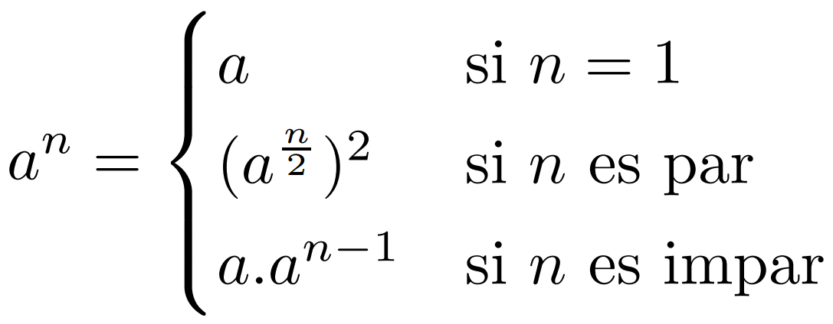En este caso, el problema que se nos plantea es calcular 𝑎n:

Si calculamos an recursivamente y medimos la eficiencia del algoritmo por el número de multiplicaciones deberíamos esperar que el algoritmo esté en *O*(*log n*) porque , en cada iteración , el tamaño se reduce casi a la mitad.

Conclusiones de ambos algoritmos:

Una vez analizado cada algoritmo por separado, podemos afirmar que el algoritmo recursivo tiene un orden de complejidad logarítmico, menor (crece más lento) que el orden lineal que tiene el algoritmo fuerza bruta, ya que:

Por lo tanto, si tomamos un tamaño del exponente lo suficientemente grande, es preferible optar por el método recursivo.

Ejemplo: a7

Método Fuerza Bruta: realiza 7 multiplicaciones.

Método Recursivo: → 4 multiplicaciones.

# Sesión 04. Calcular coeficiente binomial

## Ejercicio 1: Tabla tiempo medio para cada algoritmo

|  |  |  |
| --- | --- | --- |
| n (Coef Binario (2n, n)) | (n) Recursivo (ns) | (n) ProgDinam (ns) |
| 4 | 20.244 | 7.556 |
| 5 | 42277,7778 | 8411,1111 |
| 6 | 95188,8889 | 11900 |
| 7 | 113955,5556 | 14711,1111 |
| 8 | 355688,8889 | 24777,7778 |
| 9 | 569666,6667 | 22522,2222 |
| 10 | 1795988,889 | 26788,8889 |
| 11 | 6809900 | 35611,1111 |
| 12 | 25766677,78 | 45477,7778 |
| 13 | 94243422,22 | 64177,7778 |
| 14 | 279.231.133 | 54277,7778 |
| 15 | 1738291311 | 90200 |
| 16 | 6277085367 | 98911,1111 |
| 17 | 24.287.439.211 | 94933,3333 |
| 18 | 72192579056 | 89311,1111 |
| 19 | 1,43874E+11 | 68922,2222 |
| 20 | 6,03218E+11 | 75800 |

## Ejercicio 2: Gráfica Tiempo ejecución VS Tamaño de entrada

## Ejercicio 3: Orden de complejidad de cada método

* Algoritmo recursivo: es menos eficiente que algoritmo dinámico, ya que el recursivo realiza muchos cálculos repetidos.

Tomando la entrada , el algoritmo tiene un orden exponencial de *O*(4n).

* Algoritmo dinámico: en general, sería de orden *O*(n · k), pero en nuestro caso k = 2n, por lo que sería de orden de complejidad *O*(n2).

public long coefBinomialProgDinam() {

int n, k;

int[][] matriz = new int[cbN + 1][cbK + 1];

for (n = 0; n <= cbN; n++)

matriz[n][0] = 1;

for (k = 1; k <= cbK; k++)

matriz[0][k] = 0;

for (n = 1; n <= cbN; n++) {

for (k = 1; k <= cbK; k++)

matriz[n][k] = matriz[n - 1][k - 1] + matriz[n - 1][k];

}

return matriz[cbN][cbK];

}

Los bloques de fondo blanco tienen orden de complejidad de *O*(1), ya que son operaciones elementales de tiempo constante.

El bloque verde tiene orden de complejidad de *O*(n), ya que:

El bloque azul tiene orden de complejidad de *O*(n), ya que:

El bloque rojo tiene orden de complejidad de *O*(n2), ya que:

El orden de complejidad del método de programación dinámica es

𝑂(𝑚á𝑥 (1, 𝑛 , 𝑛2)) = ***O(n2)***

## Ejercicio 4: Comparación resultados experimentales y teóricos

## del algoritmo dinámico

|  |  |  |  |
| --- | --- | --- | --- |
| n (Coef Binario (2n, n)) | (n) ProgDinam (ns) | log2(n) | log2(T(n)) |
| 32 | 210455,5556 | 5 | 17,68315607 |
| 64 | 625722,2222 | 6 | 19,25516282 |
| 128 | 688766,6667 | 7 | 19,3936558 |
| 256 | 1537700 | 8 | 20,55234264 |
| 512 | 5829544,444 | 9 | 22,47495172 |
| 1024 | 10089666,67 | 10 | 23,26637518 |
| 2048 | 31576700 | 11 | 24,91235707 |
| 4096 | 132393355,6 | 12 | 26,98025548 |
| 8192 | 482.030.578 | 13 | 28,84454943 |

En la gráfica podemos observar que la ecuación de la recta es: ***y = 1, 3595x + 10,36***, por lo que su pendiente es k = 1,3595 y el algoritmo tendría orden. 𝑂(𝑛1,3595).

Teóricamente, el orden de complejidad de dicho algoritmo sería 𝑂(𝑛2), pero no coincide porque con nuestros computadores personales no podemos tomar valores lo suficientemente grandes al hacer un análisis empírico.

## Ejercicio 5: Constante de implementación para el algoritmo recursivo

## Ejercicio 6: Tiempo teórico de cada algoritmo para n = 500

* Algoritmo Recursivo:
* Algoritmo Dinámico:

## Ejercicio 7: Conclusiones sobre la eficiencia de ambos algoritmos

Como hemos podido observar en las tablas y gráficas anteriores, existe una gran diferencia entre el tiempo de ejecución de un algoritmo y otro.

En este problema en concreto, la solución recursiva es completamente ineficiente puesto que repite muchos cálculos. El algoritmo de programación dinámica es más eficiente, ya que almacena los coeficientes que se van calculando en una matriz y combinando las soluciones para subproblemas más pequeños. Así se evita el problema de la técnica divide y vencerás de calcular varias veces las soluciones de mismos problemas pequeños.